Исследование разреженных антенных решеток
Г. А. Бабанин, В. Ю. Волков
Санкт-Петербургский государственный электротехнический университет
«ЛЭТИ» им. В.И. Ульянова (Ленина)
E-mail babaningleb@mail.ru

Аннотация. Анализируются возможности линейных разреженных антенных решеток в сравнении с однородными. Рассматривается случай приема случайных узкополосных сигналов с нескольких угловых направлений. Исследуются свойства и ограничения алгоритмов CAPON и MUSIC, использующих выборочные оценки для корреляционной матрицы входных сигналов. Для реализации метода ко-решетки используется прямое расширение матрицы корреляции выборок. Рассматриваются практически важные разреженные конфигурации MRA, COPRIME и MISC с небольшим количеством антенных элементов
Ключевые слова: псевдоспектр; методы MDVR и MUSIC; решетки с минимальной избыточностью (MRA); совместно простые структуры (COPRIME); ограничение максимального расстояния между элементами (MISC)

Введение
Разреженные антенные решетки представляют практический интерес, поскольку позволяют уменьшить число антенных элементов, и получить новые свойства в плане разрешения большего числа источников и сверхразрешения [1-16].
Современные методы оценивания и разрешения источников сигналов по направлению прихода включают нелинейные алгоритмы, формирующие так называемые угловые псевдоспектры. Они включают метод MUSIC (Multiple Signal Classification) [3], метод MVDR (Minimum Variation Distortion-Free Response) CAPON [4,5], ESPRIT (Estimation of Signal Parameters via Rotational Invariant Techniques) [6,7] и их разновидности [8,9]. Здесь основное внимание будет уделено методам CAPON и MUSIC как наиболее перспективным.
Целью работы является проверка путем моделирования ряда положений теории разреженных антенных решеток. К ним относятся:
- улучшение разрешающей способности разреженной решетки по сравнению с однородной с одинаковыми апертурами;
- возможность измерения направлений в случае большого количества источников по сравнению с количеством антенных элементов.

Теория разреженных антенн и постановка задачи
Ключевым понятием для разреженных антенн является ко-решетка. Если считать, что элементы могут располагаться на линейной оси через одинаковые расстояния d, то однородная линейная решетка будет содержать M элементов на позициях {d_{m}}, m = 0,..., M–1. Разреженная решетка лишена части элементов, и на этих позициях весовые коэффициенты {w_{m}} будут равны нулю вместо единицы. Элементы ко-решетки вычисляются по формуле [12,17,18] $C_{k}=\sum_{m=0}^{N_{k}}{w_{m}w_{m+\left|k\right|}}$, где $N_{k}=M−\left|k\right|−1$, а k называется лагом. Для идеальной решетки при отсутствии избыточности в ко-решетке представлены все лаги, причем один раз. При
M > 4 таких решеток не существует, но представляют интерес решетки с минимальной избыточностью (MRA – minimum redundancy array) [17,18].
Элементы ко-решетки можно рассматривать как виртуальную решетку, у которой число элементов
M_{V}=M∙(M–1)+1 существенно превышает число физических элементов. В частности, для M = 4 виртуальная решетка содержит 13 элементов. Реализация полезных свойств разреженных структур основана на использовании виртуальной решетки вместо физической.
Пусть разреженная линейная решетка содержит M изотропных приемных элементов на позициях {d_{m}}. Поскольку они кратны d = λ/2, то решетка описывается набором целых чисел {p₁, … p_{M}}.

Алгоритмы определения направлений на источники и их разрешения
Рассмотрим прием некоррелированных сигналов от K источников излучения, приходящих под углами к нормали {θ_{k}}, k = 1 ,..., K. Сигнал, регистрируемый на j-м временном интервале, представляется вектором размерности (Mx1) y = A(θ)s + n, где s = (s₁, … , s_{K})^{H} – матрица комплексных амплитуд сигналов, n – вектор некоррелированных шумов. Матрица A(θ) размера MxK содержит столбцы a(θ), которые представляют направляющие (steering) векторы на источники [10].
Корреляционная матрица принимаемых сигналов R = M{yy^{H}} содержит всю информацию о числе источников и их направлениях прихода. Для решения задач формируется оценка корреляционной матрицы путем усреднения произведений выборочных значений сигналов. Метод формирования оценки корреляционной матрицы существенно влияет на свойства принимаемых решений.
Основная задача сводится к определению углов прихода сигналов от источников, число которых неизвестно. Наряду с оцениванием направлений прихода (DOA – directions of arrival) решается задача определения числа источников и задача разрешения источников от близких направлений. Для этого формируются оценки спектров мощности (или псевдоспектров) сигналов для всех возможных направлений. Эти оценки существенно нелинейные, и их свойства зависят от метода получения.

Алгоритм MVDR – Minimum Variation adistortion-Free Response (CAPON)
Выходная мощности как функция углового направления имеет вид [4, 5]
$P_{\text{CAPON}}(\text{θ })=1/A(θ)^{H}R^{−1}A(θ)$.
Вместо неизвестной корреляционной матрицы используется ее выборочная оценка.

Алгоритм MUSIC – Multiple Signal Classification
Оценка корреляционной матрицы R = APA^{H} + p₀ I
представляется сингулярным разложением Q[Λ + p₀I]Q^{H}, из которого выделяются сигнальная и шумовая части матрицы Q = Q_{s} + Q_{n} [3,5]. Здесь P – диагональная матрица мощностей сигналов, p₀ – мощность шума.
Матрица Q_{n}, соответствующая шумовому подпространству, используется для формирования псевдоспектра $P_{\text{MUSIC}}(θ)=1/{\left(\sum_{m=J+1}^{M_{0}}{{\left|Q_{n}^{H}a(θ_{j})\right|}^{2}}\right)}$.
Слабым местом алгоритма является необходимость указания количества K принятых излучений. Если это число неизвестно, то возникает проблема оценки этого значения. Влияние качества оценки неизвестного числа сигналов на точность и разрешающую способность метода изучено слабо.
В случае разреженной решетки корреляционные матрицы оказываются недоукомплектованными. При этом возможны два варианта действий: прямое применение алгоритмов без учета разрежения. Другой вариант предполагает восстановление недостающих элементов матрицы, т. е ее расширения (augmentation) тем или иным способом. Результаты от применения того или иного метода существенно зависят от вида принимаемых сигналов и их коррелированности.

Применение алгоритма MUSIC для обработки сигналов в разреженных решетках
Алгоритмы MUSIC и CAPON могут использоваться в случае разреженных решеток без учета разрежения. Ниже приведены примеры, когда при прямом применении они дают характеристики не хуже, чем в случае однородной решетки. Рассмотрим две решетки с одинаковыми апертурами: ULA с M₀ = 7 и MRA
{0 1 4 6} с M = 4 при приеме случайных узкополосных сигналов от независимых источников. Угловые псевдоспектры для двух решеток показаны на рис. 1 в случае одного и двух источников при отношении сигнал/шум SNR = 20 дБ.
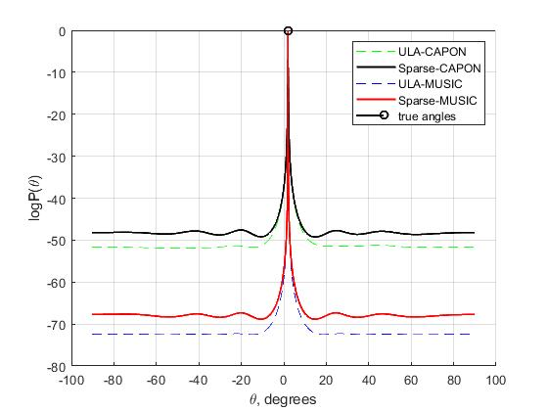 | 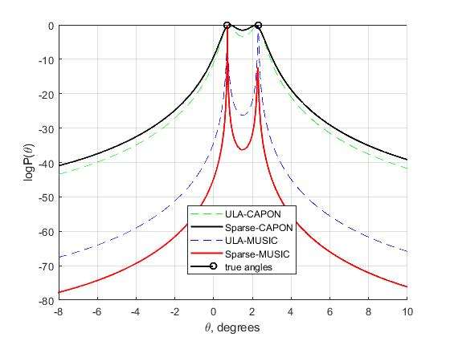
a | б
- Сравнение псевдоспектров MUSIC решетки MRA (M = 4) с однородной ULA (M₀ = 7): a – один источника 2 градуса; б – два источника 0,7 и 2,3 градусов.
В случае одного источника алгоритм MUSIC имеет преимущество перед алгоритмом CAPON по уровню боковых лепестков (рис. 1а). Оно сохраняется и для разрешения двух близко расположенных источников (рис. 1б).
Как видно из графиков, алгоритм MUSIC для решетки с четырьмя разреженными элементами работает не хуже, чем для однородной с семью элементами при одинаковой апертуре. Однако разрешение при этом ограничено тремя источниками, что соответствует теоретическому пределу M – 1, тогда как однородная решетка имеет предел разрешения M₀ – 1, равный шести. Кроме того, коррелированность источников резко ухудшает характеристики метода MUSIC, а для детерминированных сигналов в случае разрежения метод практически неработоспособен.
Рассмотрим разрешение двух источников, близких по направлениям прихода волн, с помощью разреженной решетки {0 1 4 7 9} с числом элементов
M = 5. На рис. 2 представлены хорошие результаты алгоритма MUSIC по сравнению с алгоритмом CAPON.
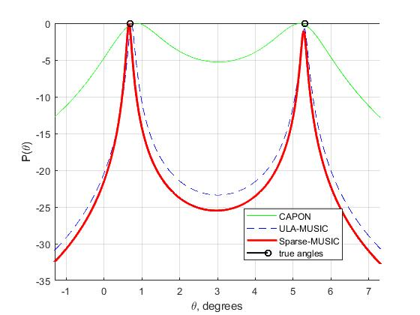 | 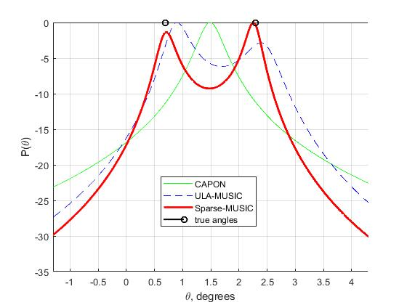
a | б
- Сравнение решетки MRA (M = 5) с ULA (M₀ = 10): a – два тисточника 0.7 и 5.3 градусов; b – два источника 0.7 и 2.3 градусов.
С увеличением числа элементов разреженной решетки (и ее размера апертуры) исходный алгоритм MUSIC, рассчитанный на однородную решетку, теряет работоспособность даже для случайных сигналов. На рис. 3 представлены псевдоспектры MUSIC для двух значений апертур и соответственно двух значений числа элементов решеток.
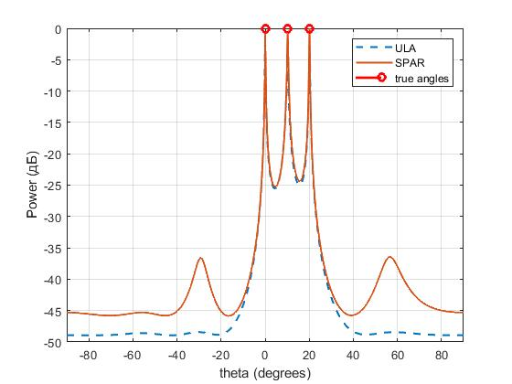 | 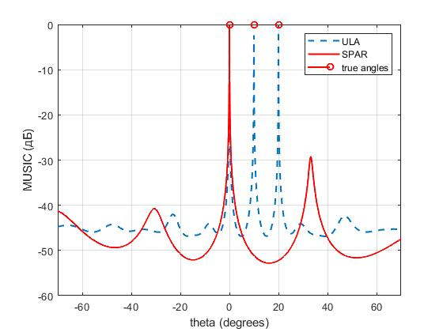
а | б
- Сравнение псевдоспектров MUSIC решеток MRA и ULA для трех направлений на источник 0, 10 и 20 градусов: a – M0 = 7,
M = 4; б – M0 = 18, M = 7.
Таким образом, в малоэлементных решетках разреженные структуры позволяют уменьшить количество приемных элементов без особого ущерба для качества оценки направления. Однако полученные с помощью метода MUSIC оценки, в отличие, например, от оценок методом CAPON, оказываются не очень стабильными, зависящими от флуктуаций и коррелированности сигналов, что ставит под сомнение их самостоятельное использование без специальных средств стабилизации.
Известны и другие варианты линейных разреженных решеток: взаимно простые (co-prime) и вложенные (nested), которые являются результатом объединения двух однородных решеток с разными интервалами между элементами [14,15]. В случае M = 4 COPRIME решетка {0 2 3 6} является взаимно простой комбинацией решеток с M₁ = 2 и M₂ = 3.
Чтобы устранить неоднозначность, присущую разреженным алгоритмам, предложены структуры с нецелыми интервалами между элементами. В частности, рассмотрим вариант ABR = {0 1.09 3.96 5.93}, предложенный в работе [16].
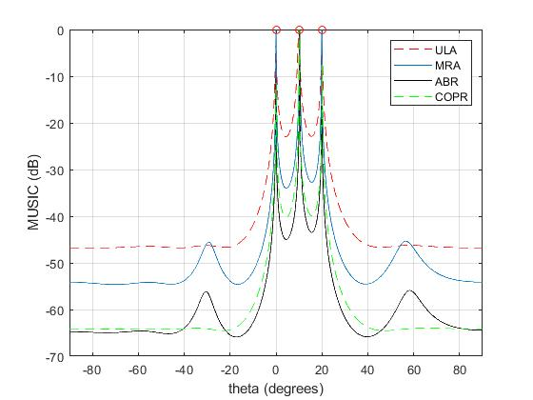
- Сравнение однородной решетки ULA (M₀ = 7) с разреженными структурами (M = 4): MRA - {0 1 4 6}; COPR - {0 2 3 6}; ABR - {0 1.09 3.96 5.93} в случае трех источников 0, 10 и 20 градусов.
Сравнение этих структур приведено на рис. 4. Оно показывает, что вид разреженности влияет на результирующие характеристики алгоритмов, и позволяет для малоэлементных разреженных решеток помимо уменьшения числа элементов получить некоторые преимущества в характеристиках перед однородными решетками.

Использование метода ко-решетки
Использование разреженных структур обещает возможность получения сверхразрешения и оценки количества источников, превышающего количество физических элементов массива. Поскольку при разрежении часть приемных элементов исключается из рассмотрения, корреляционная матрица становится неполной. Существует несколько подходов доопределения или расширения (augmentation) корреляционной матрицы, и метод ко-решетки является одним из них [10–12].
В случае разреженной решетки можно получить элементы корреляционной матрицы для эквивалентной разностной ко-решетки, размерность которой превышает размерность исходной корреляционной матрицы. Формируется $M_{V}≤M(M−1)/2$ корреляционных лагов r(m) = r(i – j), m = 0,…,.M_{V}.
Ценой такого расширения (аугментации) будет значительное ухудшение качества оценки элементов новой матрицы из-за уменьшения количества выборочных значений. Эффект улучшения оценок направлений и разрешающей способности объектов возможен только при организации дополнительного накопления и усреднения выборочных оценок. Здесь использовано N = 1000 выборок для усреднения.
На практике положительный эффект часто трудно реализовать из-за проблем с неоднозначностью. Ряд ситуаций, когда различные угловые положения нескольких источников могут приводить к одинаковым выборочным корреляционным матрицам и давать неверные оценки направлений [16]. Некоторые комбинации источников приводят к увеличению дисперсии оценок направлений и к неустойчивым оценкам, или в ряде случае оценки некоторых направлений просто исчезают.
На рис. 5 показаны результаты прямого расширения (DA – direct augmentation) корреляционной матрицы [19,20] для выделения пяти источников с использованием MRA {0 1 4 6} (a) и COPRIME {0 2 3 6} (б). Для сравнения была взята ULA с M₀ = 7 элементами. Количество разрешаемых источников в этом случае, безусловно, превышает три, но теоретический предел в шесть не был достигнут. В то же время однородная решетка при той же апертуре, содержащая всего четыре элемента {0 2 4 6}, вообще не справляется с этой задачей.
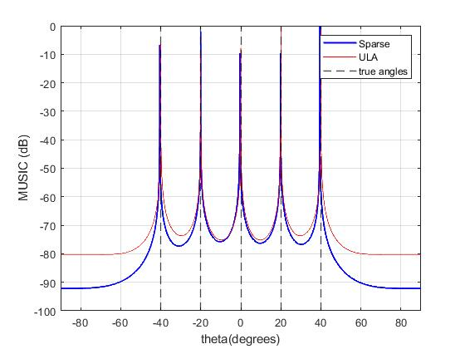 | 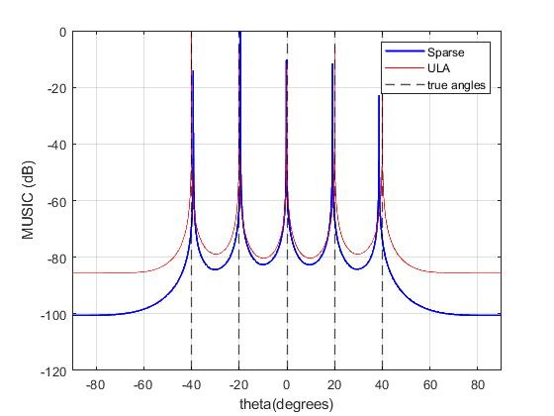
a | b
- Угловые псевдоспектры разреженных решеток, разрешающих пять источников: a – MRA {0 1 4 6}; б – COPRIME {0 2 3 6}.
Разреженная решетка с M = 6 датчиками может распознавать больше источников. Если количество сигналов K превышает количество элементов матрицы M, возникает проблема неоднозначности оценок [13,16]. Рассмотрим разреженную структуру MRA
{0 1 6 9 11 13} с апертурой L = 13d. Результаты моделирования показаны на рис. 6. Очевидно, что однородная решетка ULA с M₀ = 14 элементами в данном случае не справляется.
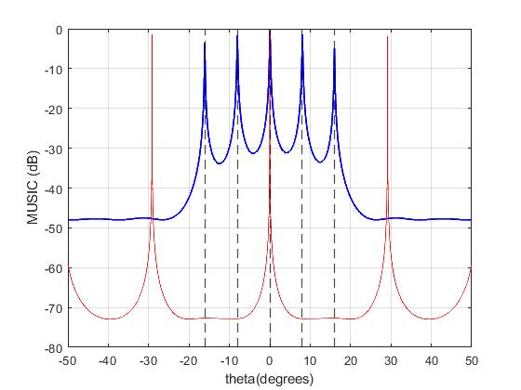 | 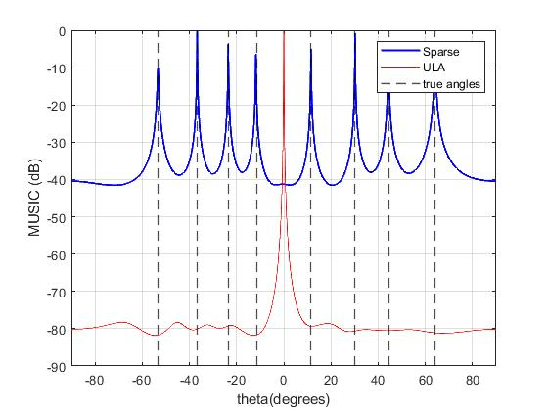
а | б
- Угловые псевдоспектры для разреженной решетки MRA MRA {0 1 6 9 11 13}: a – разрешение пяти источнгиков; б – разрешение восьми источников.
Результаты для восьми источников хорошо согласуются с результатами, полученными в работе [20] для указанного набора направлений. Однако по мере увеличения количества источников они резко ухудшаются: пики оценок размываются и сглаживаются, становятся менее резкими, смещаются относительно истинных направлений, а некоторые из них просто исчезают (рис. 6).
Интересно сравнить структуру MRA с новой разреженной конфигурацией, которая описана в [21,22]. Это конфигурация с ограничением максимального расстояния между элементами: Maximum Inter-element Spacing Constraint (MISC). Для M = 6 эта конфигурация представляется как {0 1 2 6 10 13}. Полученные результаты (рис. 7) говорят в пользу применения данной структуры разрежения.
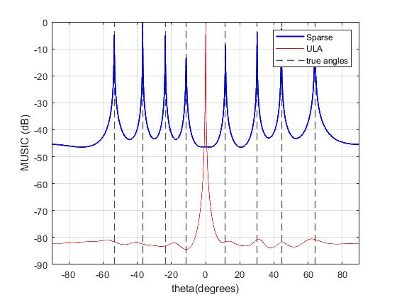 | 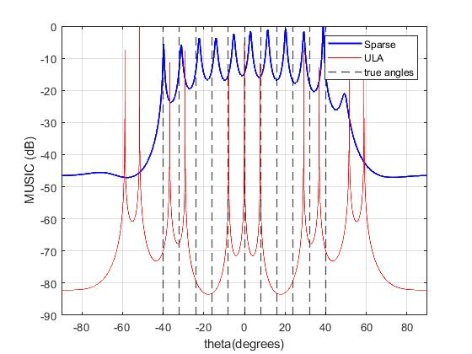
a | б
- Угловые псевдоспектры для разреженной решетки MISC
{0 1 2 6 10 13}: a – разрешение восьми источнгиков; б – разрешение одиннадцати источников.
Рассмотрим разреженную решетку MRA с M = 11 элементами {0 1 3 6 13 20 27 34 38 42 43}. Ее можно сравнить с ULA, имеющей M₀ = 43 элемента. Очевидно, что увеличение количества элементов матрицы обеспечивает большую стабильность результатов разрешения.
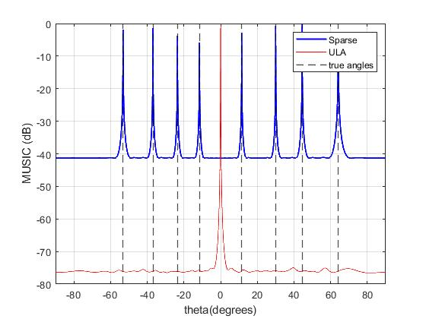 | 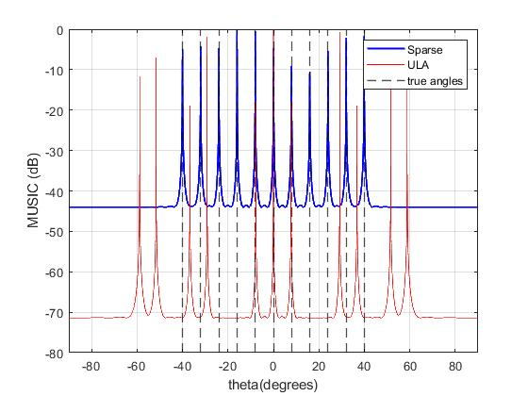
a | б
- Угловые псевдоспектры для разреженной решетки MRA с
M = 11: a – разрешение восьми источнгиков; б – разрешение одиннадцати источников.

Заключение
Рассмотрена проблема улучшения оценок направлений источников излучения и их углового разрешения с использованием разреженных антенных решеток и метода MUSIC. В исследовании моделируется прием сигналов от некогерентных узкополосных источников на фоне независимых помех. Прямое применение метода MUSIC для разреженных антенных решеток позволяет в некоторых случаях получить оценки не хуже, чем в однородных структурах, но с меньшим количеством антенных элементов. Однако оценки существенно нестабильны. Для реализации метода ко-решетки применяется прямое расширение выборочной корреляционной матрицы. Проведен сравнительный анализ псевдоспектров для ряда малоэлементных разреженных структур, имеющих практическое значение. Полученные результаты могут быть полезны для установления взаимосвязи между геометрией антенной решетки, ее избыточностью, количеством степеней свободы и возможным качеством оценок направлений прихода сигналов и углового разрешения.

Список литературы
- H. L. Van Trees. Optimum array processing. Part IV. Detection, Estimation, and Modulation Theory, Wiley, 2002.
- H. Krim, M. Viberg, “Two Decades of Array Signal Processing Research: The Parametric Approach.” IEEE Signal Processing Magazine, vol. 13(4), pp. . 67-94, July 1996.
- R. Schmidt, “Multiple Emitter Location and Signal Parameter Estimation,” IEEE Trans. on Antennas and Propagation, vol. 34(3), pp. 276-280, March 1986.
- J. Capon, “High-resolution frequency-wavenumber spectrum analysis,” Proc. IEEE, vol. 57, pp. 1408-1418, August 1969.
- Bhupenmewada, K. Niwaraia, M. Jain, “Performance analysis of MUSIC and MVDR DOA estimation algorithm,” Int. J. of Engineering and Management Research, vol. 8(2), pp. 2394-6962, April 2018.
- R. Roy, T. Kailath, “ESPRIT-estimation of signal parameters via rotational invariance techniques,” IEEE Trans. on Acoustics, Speech, and Signal Processing, vol. 37(7), pp. 984-995, July 1989.
- Zai Yang, Kaijie Wang, “Nonasymptotic Performance Analysis of Direct-Augmentation and Spatial-Smoothing ESPRIT for Localization of More Sources Than Sensors Using Sparse Arrays,” arXiv:2302.11209. https://doi.org/10.48550/arXiv.2302.11209.
- M. Pesavento, A. B. Gershman, M. Haard, “Unitary Root-MUSIC with a Real-Valued Eigendecomposition: A Theoretical and Experimental Performance Study,” IEEE Trans. on Signal Processing. vol. 48(5), May 2000.
- A. Patwari, “Sparse Linear Antenna Arrays: A Review,” Published in Antenna Systems, 2 September 2021. doi:10.5772/intechopen.99444.
- S. Pillai, F. Haber and Y. Bar-Ness, ”A new approach to array geometry for improved spatial spectrum estimation,” ICASSP ’85. IEEE International Converence on Acoustics, Speech, and Signal Processing, Tampa, FL, USA, pp. 1816-1819, 1985.
- J.-J. Fuchs, “Extension of the Pisarenko method to sparse linear arrays,” IEEE Transactions on Signal Processing, vol. 45, no. 10, pp. 2413-2421, October 1997.
- J.-F. Hopperstad, S. Holm, “The coarray of sparse arrays with minimum sidelobe level,” Proc. IEEE NORSIG-98, pp. 137-140, 1998.
- Y. I. Abramovich, D. A. Gray, A. Y. Gorokhov and N. K. Spencer, ”Positive-definite Toeplitz completion in DOA estimation for nonuniform linear antenna arrays. I. Fully augmentable arrays,” IEEE Transactions on Signal Processing, vol. 46, no. 9, pp. 2458-2471, Sept. 1998.
- P. Pal and P. P. Vaidyanathan, “Nested arrays: A novel approach to array processing with enhanced degrees of freedom,” IEEE Trans. Signal Process., vol. 58, no. 8, pp. 4167–4181, Aug. 2010.
- P. P. Vaidyanathan and P. Pal, “Sparse sensing with co-prime samplers and arrays,” IEEE Trans. Signal Proc., vol. 59, no. 2,
pp. 573-586, Feb. 2011.
- Y. I. Abramovich, N. K. Spencer, A. Gorokhov, “DOA estimation for noninteger linear antenna arrays with more uncorrelated sources than sensors,” IEEE Trans. on Signal Processing, vol. 48(4), pp. 943-955, May 2000.
- D. A. Linebarger, I. H. Sudborough, I. G. Tollis, “Difference bases and sparse sensor arrays,” IEEE Trans. Inf. Theory, vol. 39, Mar. pp.. 716–721, 1993.
- A. T. Moffet, “Minimum redundancy linear arrays.” IEEE Trans. Antennas Propagat, vol. AP-16, pp. 172–175, Mar. 1968.
- M. Wang, Zh. Zhang, A. Nehorai, “Direction finding using sparse linear arrays with missing data,” Published in IEEE International Conference ASSP, March 2017. doi:10.1109/ICASSP.2017.7952720.
- Zai Yang, Kaijie Wang, “Nonasymptotic Performance Analysis of Direct-Augmentation and Spatial-Smoothing ESPRIT for Localization of More Sources Than Sensors Using Sparse Arrays.” arXiv:2302.11209, 2023. https://doi.org/10.48550/arXiv.2302.11209.
- A. Ahmed, Y. D. Zhang, “Generalized Non-Redundant Sparse Array Designs,” IEEE Transactions on Signal Processing, vol. 69, August 2021. doi: 10.1109/TSP.2021.3100977.
- Z. Zheng, W.-Q. Wang, Y. Kong, Y. D. Zhang, “MISC Array: A New Sparse Array Design Achieving Increased Degrees of Freedom and Reduced Mutual Coupling Effect,” IEEE Transactions on Signal Processing, vol. 99, pp.1-1 February 2019. doi:10.1109/TSP.2019.2897954.

